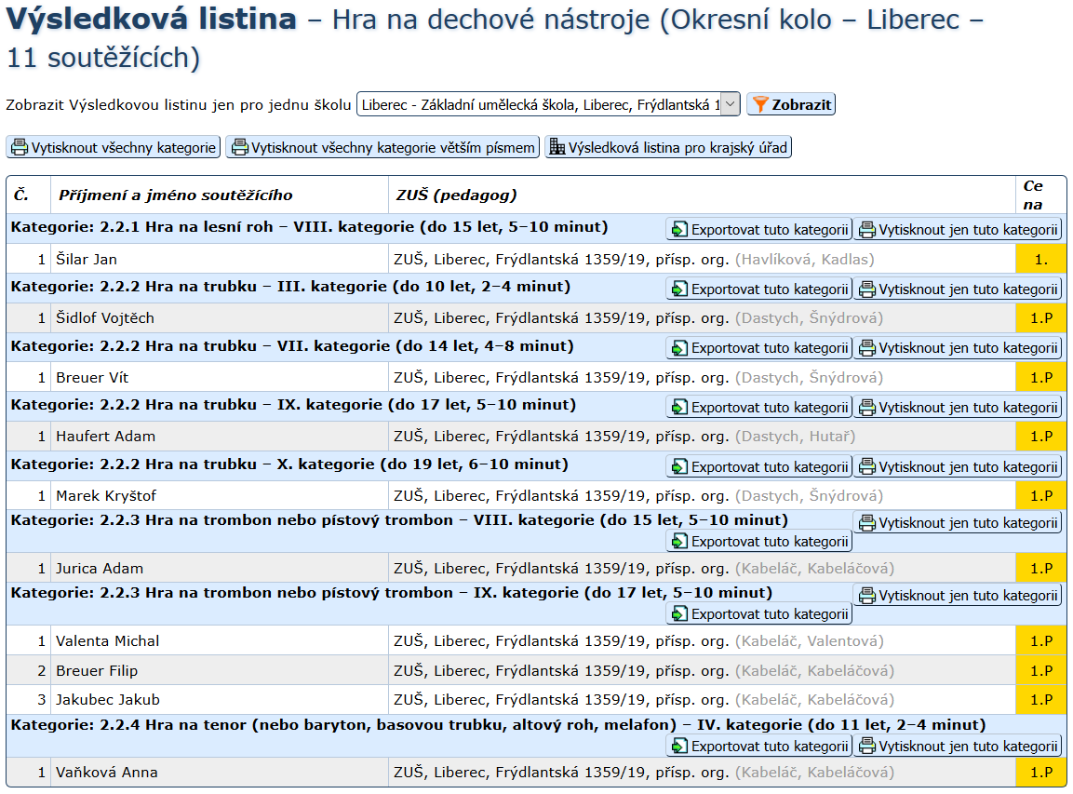

Dne 23. 2. 2018 v ZUŠ Liberec

